О порядке обращения населения с отходами

Нельзя жить в ущерб интересам завтрашнего дня и будущих поколений. В повседневной суете мы забываем об этой простой истине. Но настал момент, когда всему обществу необходимо широко включиться в процесс сокращения уровня образования бытовых отходов. Необходимо осознать, что каждый гражданин является производителем отходов и оказывает опосредованное негативное воздействие на состояние окружающей среды.
Повышение уровня благосостояния людей привело к кардинальному изменению структуры потребления. Довольствуясь благами доступного «товарного рая», мы не замечаем, как ежедневно создаем тысячи тонн бытового мусора. Стоит признаться, что мы перестали ценить природные ресурсы и уже не так бережно относимся к старым книгам и журналам, использованной стеклотаре и пр.
Наиважнейшим принципом в создании системы эффективного управления отходами является предупреждение их образования. Многие известные торговые бренды переходят на изготовление широкого спектра товаров из вторичного сырья, во многих странах запрещают или ограничивают продажу полиэтиленовых пакетов в супермаркетах, а для именитых художников городской мусор становится рабочим материалом для создания картин и инсталляций в стиле поп-арт.
Постепенно мы возвращаемся к осознанию того, что каждому гражданину быть в душе экологом и активно действовать в защиту природы отнюдь не зазорно.
Но чтобы полноценно проявлять свою экологическую позицию, население должно быть хорошо информировано о способах сбережения природы посредством грамотного и по-хозяйски верного обращения с вторичными ресурсами. Каждый из нас может сделать полезное для природы дело, не выходя из дома или офиса.
Прежде всего, необходимо знать, как распределяются полномочия органов исполнительной власти в сфере обращения с отходами производства и потребления.
На основании федерального закона от 6 октября 2003 года N 131-ФЗ «Об общих принципах организации местного самоуправления в Российской Федерации» к вопросам местного значения поселения относятся организация сбора и вывоза бытовых отходов и мусора; к вопросам местного значения муниципального района относятся организация мероприятий межпоселенческого характера по охране окружающей среды; организация утилизации и переработки бытовых и промышленных отходов; к вопросам местного значения городского округа относятся организация мероприятий по охране окружающей среды в границах городского округа; организация сбора, вывоза, утилизации и переработки бытовых и промышленных отходов.
Знание этой «вертикали полномочий» позволит населению в случае обнаружения несанкционированных свалок мусора направлять жалобы и обращения непосредственно в компетентный орган власти, ответственный за устранение этих экологических нарушений и их недопущение в дальнейшем.
Что касается действий самих граждан, то населению, прежде всего, необходимо знать, что среди бытовых отходов могут присутствовать опасные, которые подлежат сортировке и утилизации по специальной технологии.
Опасные отходы в быту
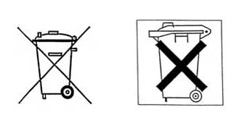
Значок «перечеркнутый мусорный контейнер» на маркировке товара означает, что, выйдя из употребления, безопасная в быту продукция может нанести экологический урон среде обитания и ее нельзя выбрасывать вместе с обычным мусором.
Такие изделия могут являться источником поступления вредных химических, биологических и биохимических препаратов в окружающую природную среду, которые в бытовом пользовании вреда человеку не наносят, но, попадая в окружающую среду, могут при нарушении герметичности корпуса нанести вред природе.
Батарейки и аккумуляторы
Батарейки бывают нескольких видов («мизинчиковые», «пальчиковые», «крона», «бочка», «таблетка»). По статистике, на одну выброшенную батарейку приходится 20 квадратных метров земли, загрязненных тяжелыми металлами, или около 400 литров воды. Металлическое покрытие отработанных и выброшенных батареек разрушается, тяжелые металлы просачиваются в грунтовые воды и почву.
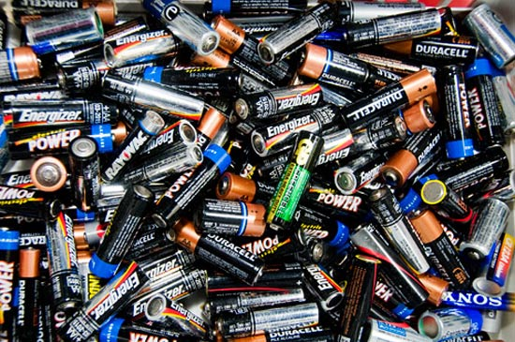
Губительный эффект для человека может стать очевидным через несколько лет, поскольку тяжелые металлы начинают свое воздействие, лишь достигая определенной концентрации. Например, кадмий поражает почки, печень, поджелудочную железу, блокирует работу некоторых важных для жизнедеятельности организма ферментов. Ртуть очень коварна, так как действует бессимптомно. Необратимые процессы в организме начинаются незаметно.
Батарейки могут быть опасными по следующим причинам: токсичность содержащихся внутри металлов, способность отдельных видов батареек к самовзрыванию, утечка опасных веществ при механическом повреждении элементов питания.
Взорваться батарейки могут при взаимодействии с огнем или при попытке человека зарядить не перезаряжаемую батарейку. Взорвавшись, элемент питания может вызвать пожар, а при попадании на тело человека – химический ожог. Взрываться могут литиевые батарейки, поскольку для них существуют особые условия перезарядки, которые важно аккуратно соблюдать.
Ртутьсодержащие лампы и приборы (термометры, барометры, тонометры) безопасны до тех пор, пока не повредится корпус: стеклянные корпуса приборов легко бьются еще по пути на свалку. Затем ртуть, щелочь, свинец, цинк становятся элементами загрязнения атмосферного воздуха, подземных и поверхностных вод.
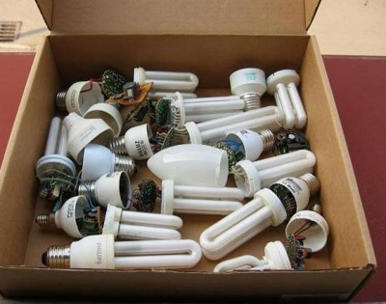
В Российской Федерации Постановлением Правительства РФ от 28 декабря 2020 г. N 2314 утверждены «Правила обращения с отходами производства и потребления в части осветительных устройств, электрических ламп, ненадлежащие сбор, накопление, использование, обезвреживание, транспортирование и размещение которых может повлечь причинение вреда жизни, здоровью граждан, вреда животным, растениям и окружающей среде», обязательные для всех юридических лиц и индивидуальных предпринимателей, в том числе для тех, кто управляет многоквартирными домами, а также физических лиц. Эти правила устанавливают порядок сбора отработанных ртутьсодержащих ламп отдельно от других видов отходов и не допускают самостоятельного их обезвреживания, использования, транспортирования и размещения, а также накопления отработанных ртутьсодержащих ламп в местах, являющихся общим имуществом собственников помещений многоквартирного дома.
Согласно этим Правилам жильцы многоквартирных домов на основании договоров оказания услуг и выполнения работ по содержанию и ремонту общего имущества в таких домах имеют право сдавать отработанные лампы в управляющую компанию или ТСЖ по месту жительства. Далее в соответствии с заключенными договорами между управляющими компаниями или ТСЖ транспортирование, размещение, обезвреживание, утилизацию отходов I - IV классов опасности, осуществляют специализированные организации, имеющие лицензии на указанные виды деятельности.
Органы местного самоуправления обязаны организовать сбор отработанных ртутьсодержащих ламп и информирование юридических лиц, индивидуальных предпринимателей и физических лиц о порядке осуществления такого сбора.
В Ставропольском крае организована работа по сбору и транспортировке отработанных ртутьсодержащих ламп от юридических лиц и индивидуальных предпринимателей специализированными предприятиями:
- ООО «Эколог», г. Невинномысск, ул. Степная, 61 тел.: (865-54) 3-70-54;
- ООО «Югтерминал», ул. Доваторцев, 46г, тел.: (865-2) 77-56-22;
- ООО «Арго», г. Ессентуки, ул. Вокзальная, 57 б, тел:(787934) 7-20-23;;
- ООО «Сфера-М», ст. Незлобная Георгиевский район, ул. Ленина, 2/8;
- ООО «Экосервис», г. Ставрополь, пр. Кулакова, 8, т. 56-07-06.

Население бесплатно может сдать отработанные ртутьсодержащие лампы в ООО «Эколог» в г. Невинномысск.
Медицинские отходы, ядохимикаты, остатки красок, лаков, клеев, косметики, антикоррозийных средств, бытовой химии представляют опасность для окружающей среды, если попадут через канализационные стоки в водоемы или как только будут вымыты со свалки и попадут в грунтовые или поверхностные воды.
К примеру, ООО «Экология края» осуществляет сбор, транспортировку, размещение и обезвреживание опасных медицинских отходов, просроченных лекарств. Сайт компании www.eco26.ru
Отходы компьютерной техники, оргтехники, а также отработанных аккумуляторов от мобильных телефонов, ноутбуков, содержащие свинец и целый ряд других соединений.
В бытовом пользовании они не наносят вреда человеку, но, попадая в окружающую среду, могут при нарушении герметичности корпуса нанести урон природной среде обитания.
Прием оргтехники и бытовых приборов осуществляют:
- ООО «СевКавУтилизация», г. Невинномысск, ул. Монтажная, 10 тел (86554) 9-65-76;
- ООО «Регион-Ресурс», ул. Доваторцев, 46г, тел.: (8652) 77-56-22;
- ООО «Производственная фирма «НБС сервис», г. Ставрополь, ул. Доваторцев, 4, тел. (8652) 35-02-98.
В связи с быстро идущим техническим развитием телекоммуникационных технологий и систем мобильной связи, остро встала проблема утилизации мобильных телефонов. В данном случае совет один – не выбрасывать ставший немодным или пришедший в негодность телефон, а сдавать в пункты ремонта сотовой техники, во многих из которых установлены специальные корзины для приема разных марок телефонов. Зачастую, за сдачу телефона ремонтные службы денежного вознаграждения не выдают, но опосредовано такая система влияет на ценовую политику предоставления услуг по ремонту мобильных гаджетов. Направляя неисправные телефоны в официальные представительства производителей техники, сервисные центры получают запасные части для ремонта по льготным расценкам.

